设置一维条码可读字符（HRI）打印位置
指令名称 | 设置条码可读字符（HRI）打印位置
指令代码 | ASCII ：GS H n  十进制 ：29 72 n  十六进制 ：1D 48 n
功能描述 | 设置条码可读字符（HRI）打印位置，n 参数意义如下：  n 打印位置  0，48 不打印  1，49 条码的上方  2，50 条码的下方  3，51 条码的上方和下方
参数范围 | 0 ≤ n ≤ 3 或 48 ≤ n ≤ 51
默认值 | n = 0
支持型号 | 所有型号
注意事项 | 当 ESC @、打印机复位、断电后，本指令的设置失效
使用示例 | 无

设置一维条码高度
指令名称 | 设置一维条码高度
指令代码 | ASCII ：GS h n  十进制 ：29 104 n  十六进制 ：1D 68 n
功能描述 | 设置条码的高度为 n 点，参数 n 意义如下：  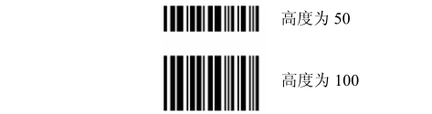
参数范围 | 1 ≤ n ≤ 255
默认值 | n = 64
支持型号 | 所有型号
注意事项 | 当 ESC @、打印机复位、断电后，本指令的设置失效
使用示例 | 无

设置一维条码宽度
指令名称 | 设置一维条码宽度
指令代码 | ASCII ：GS w n  十进制 ：29 119 n  十六进制 ：1D 77 n
功能描述 | 设置条码横向模块宽度  用 n 来指定条码的横向模块宽度：  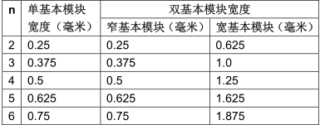  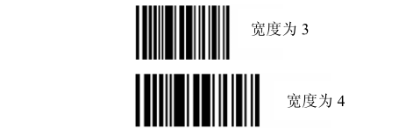
参数范围 | 1 ≤ n ≤ 6
默认值 | n = 2
支持型号 | 所有型号
注意事项 | 当 ESC @、打印机复位、断电后，本指令的设置失效
使用示例 | 无

打印一维条码
指令名称
指令代码 | (A) ASCII ：GS k m [d]k NUL  十进制 ：29 107 m [d]k NUL  十六进制 ：1D 6B m [d]k NUL  (B) ASCII ：GS k m n [d]k  十进制 ：29 107 m n [d]k  十六进制 ：1D 6B m n [d]k
功能描述 | 打印一维条码，各参数意义如下：  m 为编码方式  n 为编码数据长度，仅(B)方式使用，(A)与(B)指令的区别在于(A)的数据段用 NULL 字符结束，而(B)包含了用指示数据的长度  [d]k 为条码数据  k 为条码数据的长度，用于示意，不用传输  各参数之间的关系如下表所示：  (指令 A)  (指令 B)
  m | 编码系统 | 条码数据（SP表示空格）
  m | 编码系统 | 数据长度 | k | 字符集 | 数据（d）
  0 | UPC-A | 固定 | k = 11，12 | 0~9 | 48≤d≤57
  1 | UPC-E | 固定 | 6≤k≤8，  k = 11，12 | 0~9 | 48≤d≤57  [当 k = 7,8,11,12，  d1 = 48 ]
  2 | JAN13  (EAN13) | 固定 | k = 12，13 | 0~9 | 48≤d≤57
  3 | JAN8  (EAN8) | 固定 | k = 7，8 | 0~9 | 48≤d≤57
  4 | CODE39 | 可变 | 1≤k≤255 | 0~9，A~Z  SP，$，%，+，-，.，/ | 48≤d≤57，  65≤d≤90，  d = 32，36，37，42，43，45，46，47
  5 | ITF  (Interleaved 2 of 5) | 可变 | 2≤k≤255  （偶数） | 0~9 | 48≤d≤57
  6 | CODABAR  (NW-7) | 可变 | 1≤k | 0~9，A~D，a~d  $，+，-，.，/，: | 48≤d≤57，  65≤d≤68，  97≤d≤100，  d = 36，43，45，46，47，58  (65≤d1≤68，  65≤dk≤68，  97≤d1≤100，  97≤dk≤100)
  m | 编码系统 | 条码数据（SP表示空格）
  m | 编码系统 | 数据长度 | n | 字符集 | 数据（d）
  65 | UPC-A | 固定 | n = 11，12 | 0~9 | 48≤d≤57
  66 | UPC-E | 固定 | 6≤n≤8，  n = 11，12 | 0~9 | 48≤d≤57  [当 n = 7,8,11,12，  d1 = 48 ]
  67 | JAN13  (EAN13) | 固定 | n = 12，13 | 0~9 | 48≤d≤57
  68 | JAN8  (EAN8) | 固定 | n = 7，8 | 0~9 | 48≤d≤57
  69 | CODE39 | 可变 | 1≤n≤255 | 0~9，A~Z  SP，$，%,+，-，.，/ | 48≤d≤57，  65≤d≤90，  d = 32，36，37，42，43，45，46，47
  70 | ITF  (Interleaved 2 of 5) | 可变 | 1≤n≤255  （偶数） | 0~9 | 48≤d≤57
  71 | CODABAR  (NW-7) | 可变 | 1≤n≤255 | 0~9，A~D，a~d  $，+，-，.，/，: | 48≤d≤57，  65≤d≤68，  97≤d≤100，  d = 36，43，45，46，47，58  (65≤d1≤68，  65≤dk≤68，  97≤d1≤100，  97≤dk≤100)
  72 | CODE93 | 可变 | 1≤n≤255 | 00H~7FH | 0≤d≤127
  73 | CODE128 | 可变 | 2≤n≤255 | 00H~7FH | 0≤d≤127
  74 | UCC/EAN128 | 可变 | 2≤n≤255 | 00H~7FH  C1H~C4H(FNC) | 0≤d≤127  d = 193，194,195,196
参数范围 | (A) 0 ≤ m ≤ 6  (B) 65 ≤ m ≤ 74
默认值 | 无
支持型号 | 所有型号
注意事项 | 若条码宽度超出可打印区域，打印机不执行条码打印  此指令执行时按需要进纸，不受 ESC 2、ESC 3 行间距设置影响也不影响行间距设置  此指令不受 ESC ！字符样式设置影响  此指令执行后，打印位置恢复至打印起始位置处  m 参数 0 ~ 6(A)和 65 ~ 71(B)选择相同的编码系统，打印效果相同  m 参数 0 ~ 6(A)时，条码数据以 NULL 结束  m 参数 65 ~ 74(B)时，条码数据以 n 表示数据长度  k 用于示意，不需要传输  打印 UPCA（m = 0 或 65）时，需要注意：  不论输入数据长度是 11 还是 12，校验位自动插入或纠错  起始符、中间分隔符、结束符自动插入  打印 UPCE（m = 1 或 66）时，需要注意：  当数据长度为 6 时，系统字符（NSC）0 自动插入  当数据长度为 7、8、11和12时，第一位系统字符（NSC）d1必须为0  不论输入数据长度是 6、7、8、11 还是 12，校验位自动插入或纠错  不论输入数据长度是 6、7、8、11 还是 12，条码可读字符（HRI）只显示 6 位数据，不包含系统字符（NSC）和校验码；  传输数据与打印数据转换关系如下：  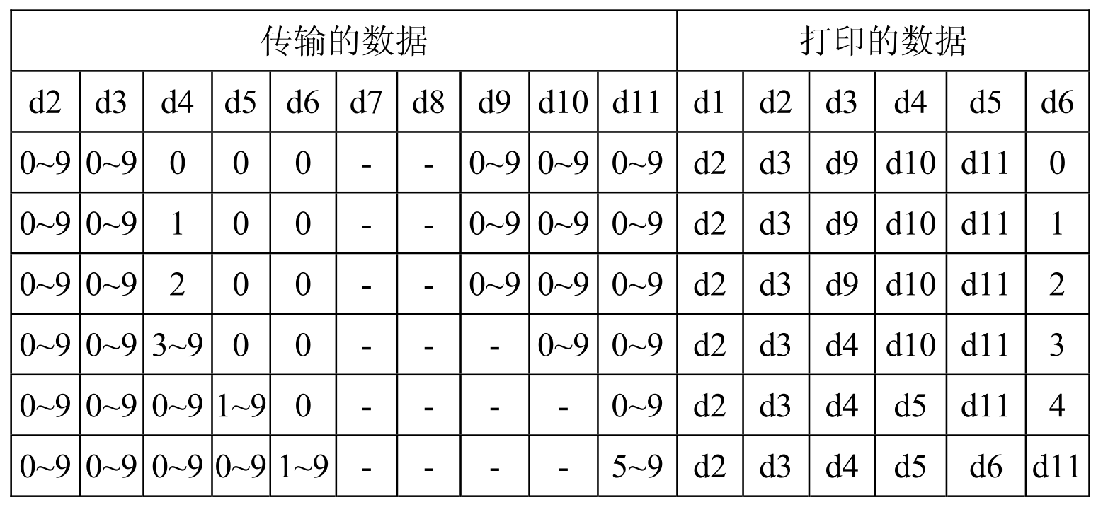  当d6为1~9 时，应保证 d7,d8,d9,d10为0，d11 为 5~9  起始符、结束符自动插入  打印 EAN13（m = 2 或 67）时，需要注意：  不论输入数据长度是 12 还是 13，校验位自动插入或纠错  起始符、中间分隔符、结束符自动插入  打印 EAN8（m = 3 或 68）时，需要注意：  不论输入数据长度是 7 还是 8，校验位自动插入或纠错  起始符、中间分隔符、结束符自动插入  打印 CODE39（m = 4 或 69）时，需要注意：  当 d1 或 dn 不为起始符/结束符“*”时，编码器自动插入“*”  当数据中间遇到“*”时，编码器视其为结束符，其余数据视为普通数据处理；  校验位不会自动计算和添加  打印 ITF25（m = 5 或 70）时，需要注意：  起始符和结束符自动插入  校验位不会自动计算和添加  打印 CODABAR（NW-7）（m = 6 或 71）时，需要注意：  起始符和结束符不会自动插入，需要用户手动添加，范围为“A”~“D”或“a”~“d”  校验位不会自动计算和添加  打印 CODE93（m = 72）时，需要注意：  起始符和结束符自动插入  两个校验码自动计算并插入  当设置条码可读字符（HRI）打印时，不设任何表示起始/结束的 HRI 字符  当设置条码可读字符（HRI）打印时，控制字符将用空格代替  当选择 CODE128 ( m = 73) 时：  • 参考附录A，CODE 128的相关信息和字符集。  • 在使用CODE 128 时，按照下列说明进行编码：  ① 在条码数据前必须先选择字符集（CODE A、CODE B 和 CODE C中的一个）。  ② 选择字符集是通过发送字符“{” 和另外一个字符结合来完成的；ASCII码字符  “{” 通过连续发送字符“{”两次来完成。  特殊字符 发送数据  ASCII码十六进制码 十进制码  [实例] 例如打印“No. 123456”  在这个实例中，打印机首先用CODE B 打印“No.”，接着用CODE C 打印余下的数字：  GS k 73 10 123 66 78 111 46 123 67 12 34 56    CODE 128:  1b 40 1d 48 02 1d 68 64 1d 77 03  1d 6b 49 0A 7B 42 4E 6F 2E 7B 43 0C 22 38  • 如果在条码数据的最前端不是字符集选择，则打印机将停止这条命令的处理，并将余下的数据作为普通数据处理。  • 如果“{”和紧接着它的那个字符不是上面所指定的组合，则打印机停止这条命令的处  理，并将余下的数据作为普通数据处理。  • 如果打印机接收的字符不是条码字符集数据，则打印机停止这条命令的处理，并将余  下的数据作为普通数据处理。  • 打印机打印HRI字符时，不打印shift字符和字符集选择数据。  • 功能字符的HRI字符不打印。  • 控制字符（<00>H to <1F>H and <7F>H）的HRI字符也不打印；  <其它> 一定要保证条码的左右间隙。间隙因条码类型不同而不同。  30==0
  特殊字符 | 发送数据
  特殊字符 | ASCII码 | 十六进制码 | 十进制码
  SHIFT | {S | 7B,53 | 123，83
  CODEA | {A | 7B,41 | 123，65
  CODEB | {B | 7B,42 | 123，66
  CODEC | {C | 7B,43 | 123，67
  FNC1 | {1 | 7B,31 | 123，49
  FNC2 | {2 | 7B,32 | 123，50
  FNC3 | {3 | 7B,33 | 123，51
  FNC4 | {4 | 7B,34 | 123，52
  “{” | {{ | 7B,7B | 123，123
使用示例 | 1b 40 1d 48 02 1d 68 64 1d 77 02  30 0D 0A  1d 6b 00 30 31 32 33 34 35 36 37 38 39 31 00  31 0D 0A  1d 6b 01 30 32 30 30 30 30 30 30 30 30 30 00  32 0D0A  1d 6b 02 30 31 32 33 34 35 36 37 38 39 31 32 00  33 0D 0A  1d 6b 03 30 31 32 33 34 35 36 37 00  34 0D 0A  1D 6B 04 30 31 32 41 42 20 24 25 2B 2D 2E 2F 00  35 0D 0A  1d 6b 05 30 31 32 33 34 35 36 37 38 39 31 32 00  36 0D 0A  1d 6b 06 2D 31 32 42 24 2B 2D 2E 00  1d 6b 06 43 31 32 33 34 35 36 34 38 39 00  36 35 0D 0A  1d 6b 41 0c 31 32 33 34 35 36 37 38 39 30 31 32  36 36 0D 0A  1d 6b 42 0c 30 32 33 34 35 36 30 30 30 30 38 39  36 37 0D 0A  1d 6b 43 0c 30 32 33 34 35 36 30 30 30 30 38 39  36 38 0D 0A  1d 6b 44 08 30 32 33 34 35 36 30 30  36 39 20 20 4e 4f 20 24 25 2b 2d 2e 2f 31 32 33 34 35 36 30 30 0D 0A  1d 6b 45 11 4e 4f 20 24 25 2b 2d 2e 2f 31 32 33 34 35 36 30 30  37 30 20 20 20 30 32 33 34 35 36 30 30 C5 BC CA FD 0D 0A  1d 6b 46 09 30 31 32 33 34 35 36 30 30  37 31 0d 0a  1d 6b 47 05 32 33 34 35 36  37 32 0d 0a  1d 6b 48 0b 32 33 34 35 36 41 42 2e 2f 2b 2c  37 33 0d0a  1d 6b 49 0A 7B 42 4E 6F 2E 7B 43 0C 22 38  Code 128 ：  1b 40 1d 48 02 1d 68 64 1d 77 03  37 33 0d0a  1d 6b 49 0A 7B 42 4E 6F 2E 7B 43 0C 22 38

